拼多多快速积累评价的途径有哪些？
作者ddyxvV

不少拼多多商家都想报名拼多多爱逛街活动，可其中一条要求却让各位商家望而却步：有效评价数量必须大于3000条，面对这庞大的数字，中小商家如何是好？

新品推荐活动

新品推荐活动可以说是拼多多中小商家的救星，几乎没有门槛，而且现在改版后，只要商品通过审核不违规，均能在资源位10天；但是按千人千面展现的，商家想要获得更多的展示机会及流量，就要在报名前做好标题、主图等优化，这样才能发挥出拼多多新品推荐活动的效果。为自己带来更多的销量，快速积累有效评价。

前期要低价引流

虽说拼多多的商品价格本来就挺低的，但为了积累有效评价，前期还是要在自己有些许利润的情况下，将价格定低一些，来吸引更多买家；同时商品的质量必须要有保障的，带来更多好的有效评价，在有基础销量之后升价，依然能吸引买家购买。

做好买家回访

不少拼多多商家会问，默认评价算不算入有效评价？答案是算的。不过无论你还在担心与否，都要做好买家回访，了解他们的使用体验，引导他们主动、认真的去评分、评价，这样商品有效评价就万无一失了！

还在为有效评价发愁的拼多多商家们，好好利用好这3个途径来为自己更快的积累有效评价，这样报名其他对有效评价有要求的拼多多活动就更容易了。

以上做好后为做的更好还可以用工具快速累计销量、做评价，2024正版软件，多多开团助手客服。多多出评开团正版软件：ddyxvV
多多开团助手是一套专业的拼多多智能化、全自动补单软件、销量、出评、开团等功能于一体的拼多多自动化辅助工具。独立技术团队匠心研发,是目前市面上以软件为核心载体,用心服务用户的自动化补单程序，操作简单,功能丰富。
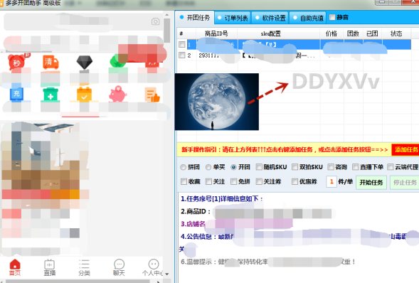
本身我们就是拼多多店主，原来我们从市面上找到的辅助程序、很多都是有这里有哪里的问题，多数以卖小号为主，然而我们发现在使用的时候，是多么的费事、麻烦，关键是可靠性很低，由此我们盟生了一个念头，要用心打造一款安全稳妥快速高效的全自动智能化单程序，故此软件正式开工制作，历时三个月一气呵成。虽然期间经历很多磨利，虽然那么多的努力，换来的是一个月一点点的收入，但精益求精的精神让我们契而不舍，因为我们既是创作者又是使用者，我们明白大家的需求。我们的想给和我们一样都是店主的客户想要的产品，帮店主程度的节省开销，更安全、更加高效的完成补单目的。

补单软件靠谱吗?打酱油的很多，专业的少！稳定靠谱和售后才是核心，多少客户走了一圈之后回来跟我说：还是你靠谱！原因很简单：低价瞎搞，不负责的、玩套路的！认真负责坚持下来的寥寥无几，我们一直都在！价格不一定最低，但一定是最靠谱！用过的都知道共享号（万人号）跟独享号软件区别一个稳百分百不失效一个没保证3-5天没评价订单做了不见了又要重新购买小号，还影响店铺，别贪小便宜，有质量的东西有保证，售后服务完全放心。

拼多多平台上的部分商家会在原有订单的基础上增加订单量，进行补单。在补单过程中，可能会出现没有评价的问题，那么，拼多多补单不出评价有用吗?

拼多多补单不出评价有用吗？拼多多怎么补单才能出评价？
拼多多补单不出评价虽然也会算在成交量里，但对店铺来说是没什么用的。
拼多多不出评的影响有哪些?
1、店铺没有权重
2、产品没有销量
3、没转化率
4、无法开直通车做其他活动
拼多多不出评价的订单有权重吗?
答案是没有的。拼多多不出评价在很多时候是对拼多多商家有很大影响的。所以如果拼多多不出评价的话，商家一定要重视起来!
拼多多不出评的原因：
1、存在违规交易
2、恶意评价
3、不当评价
4、诱导评价
5、异常评价
6、不当回复
以上就是拼多多补单不出评价有用吗以及拼多多怎么补单才能出评价的相关内容。希望本篇文章内容能让各位用户朋友对拼多多补单有更多的了解，如果想了解更多相关资讯的话，可以多多关注本站。

